2. cvičení – Alternativní návrh konstrukce jako prefamonolitické

Úvod
- V tomto cvičení budeme uvažovat, že stropní konstrukce není prefabrikovaná, ale prefamonolitická, tzn. stropní desku tvoří filigránové panely a z trámu vystupuje spřahovací výztuž. Pro účely cvičení uvažujte stejnou geometrii a vyztužení všech konstrukčních prvku podle prvního cvičení.
- Ilustrační obrázky:
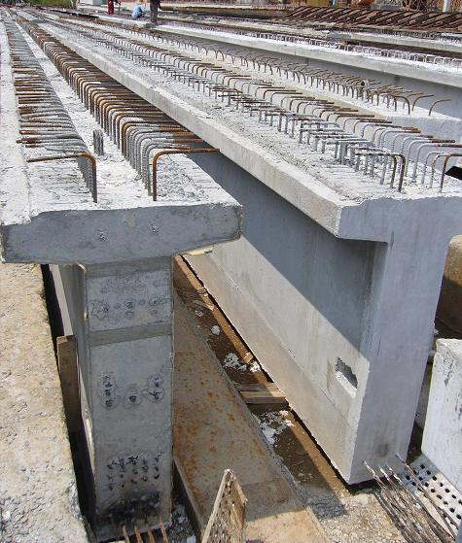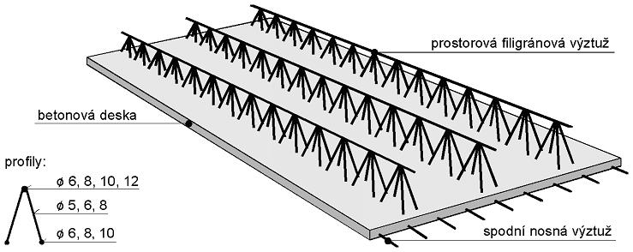
- Posléze bude celá konstrukce zmonolitněna. Schéma:
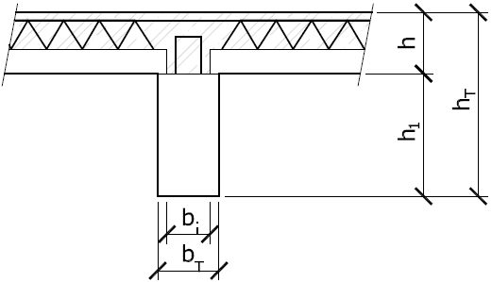

Návrh filigránové stropní desky
- V prvním cvičení nebyl stropní panel navržen podle technických parametrů výrobce, proto budeme muset spočítat pro desku všechny parametry.
- Tloušťka stropu uvažujte stejnou, jako byla v prvním cvičení (panel + přebetonávka).
- Rozumně zvolíme velikost výztužného profilu (8 nebo 10 mm)

- Stanovíme nominální krycí vrstvu výztuže podle vztahu:
kde:
kde: c_{min} je minimální krycí vrstva,
Δc_{dev} je přídavek na návrhovou odchylku (0 – 10 mm dle technologie a kvality provádění), ve cvičení brát Δc_{dev} = 10 mm,
c_{min,b} je minimální krycí vrstva z hlediska soudržnosti, v našem případě odpovídá profilu použitých prutů ,
c_{min,dur} je minimální krycí vrstva z hlediska podmínek prostředí, získá se z normové tabulky (viz pomůcky) podle konstrukční třídy a stupně agresivity prostředí. Stupeň agresivity prostředí je zadán. Základní hodnota konstrukční třídy S4 se upraví podle zadání s ohledem na životnost, třídu betonu a typ konstrukce.
Δc_{dur,γ} je přídavná bezpečnostní složka, uvažovat 0 mm,
Δc_{dur,st} je redukce minimální krycí vrstvy při použití nerezové oceli, brát 0 mm,
Δc_{dur,add} je redukce minimální krycí vrstvy při použití přídavné ochrany, brát 0 mm.
- Stanovíme výšku staticky účinné části průřezu:
- Spočteme podmínku vymezující ohybové štíhlosti. Její splnění zaručuje, že konstrukce bezpečně vyhoví z hlediska průhybů. Při nesplnění je potřeba provést podrobný výpočet průhybů (konstrukce může, ale nemusí vyhovět) nebo zvýšit tloušťku desky (což se případně provede ve cvičení). Musí platit, že:
kde: λ je ohybová štíhlost posuzovaného prvku,
l je osové rozpětí prvku,
d je výška staticky účinné části průřezu,
λ_{d} je vymezující ohybová štíhlost,
κ_{c1} je součinitel tvaru průřezu, pro T-průřez s poměrem šířky příruby k šířce žebra větším než 3 je κ_{c1} = 0,8, jinak κ_{c1} = 1,0 => uvažovat κ_{c1} = 1,0,
κ_{c2} je součinitel rozpětí, pro l ≤ 7 m je κ_{c2} = 1,0, jinak κ_{c2} = 7/l,
κ_{c3} je součinitel napětí tahové výztuže, obecně , uvažovat κ_{c3} = 1,2,
λ_{d,tab} je tabulková hodnota vymezující ohybové štíhlosti, získá se z tabulky (viz pomůcky) podle typu prvku (uvažovat krajní pole spojitého nosníku), třídy betonu a stupně vyztužení (uvažovat ρ = 0,5 %).
- Stanovíme celkové návrhové zatížení stropní desky f_{d} (vlastní tíha + podlaha + proměnné) Pozor vlastní tíha se změnila, filigránový panel nemá dutiny.
- Návrhovou hodnotu momentu uvažujeme zjednodušeně stejnou v poli i nad podporou:
- Navrhneme ohybovou výztuž.
- Posoudíme ohybovou výztuž (u desky je b = 1000 mm):
- Zkontrolujeme dodržení konstrukčních zásad:
$$\text{Světlá} \text{vzdálenost} \text{profilů} ≤\text{min}\left(2⋅h; \text{300}\right)$$
- Porovnejte vyztužení dutinového panelu z prvního cvičení a filigránového panelu navrženého nyní. Zhodnoťte, která konstrukce je vhodnější.

Návrh trámu
- Opět vyjdeme z prvního cvičení a převezmeme geometrii i vyztužení. Pozor u filigránových stropů, lze k výšce trámu pod deskou připočítat i tloušťku desky, pokud je zajištěno plné spřažení. V našem případě bude dodrženo plné spřažení, a proto uvažujte zvětšenou výšku trámu.
- Stanovíme výšku staticky účinné části průřezu (krytí zůstává stejné jako v prvním cvičení):
$$d_{T}=h_{T}+h_{D}−c_{\text{nom},T}−\frac{φ_{T}}{2}−φ_{t}$$
- Spočteme podmínku vymezující ohybové štíhlosti. Rozdíly oproti desce:
- Uvažovat bezpečně κ_{c1} = 0,8, jedná se o „T“ průřez
- Typ prvku: krajní pole spojitého nosníku
- Stanovíme celkové návrhové zatížení trámu f_{d,T} (vlastní tíha + stropní deska + podlaha + proměnné na příslušné zatěžovací šířce). Pozor vlastní tíha se změnila, filigránový panel nemá dutiny.
- Ověření ohybové výztuže a zkontrolujeme dodržení konstrukčních zásad, uvažujeme:
pro moment nad podporou
$M_{\text{Ed}}=0,\text{0703}⋅f_{d,T}⋅l_{T}^{2} \left[\text{kNm}\right]$ pro moment v poli

- Ověřte únosnost nadpodporového momentu
$$x=a_{s,\text{prov}}⋅f_{\text{yd}}\begin{aligned}\frac{0,8⋅b_{T}⋅f_{\text{cd}}}{z=d−0,4x}\end{aligned}M_{\text{Rd}}=a_{s,\text{prov}}⋅f_{\text{yd}}⋅zM_{\text{Rd}}≥M_{\text{Ed}}$$

- Ověřte únosnost mezipodporového momentu, uvažujte spolupůsobící šířku s deskou.
$$x=a_{s,\text{prov}}⋅f_{\text{yd}}\begin{aligned}\frac{0,8⋅b_{\text{eff}}⋅f_{\text{cd}}}{z=d−0,4x}\end{aligned}M_{\text{Rd}}=a_{s,\text{prov}}⋅f_{\text{yd}}⋅zM_{\text{Rd}}≥M_{\text{Ed}}$$

- Spolupůsobící šířka b_{eff} se stanoví jako:
kde:
Hodnota l₀ je vzdálenost nulových momentů na trámu, pro dvoupolový nosník l₀ = 0,6.l_{T}. Význam ostatních symbolů je patrný z obrázku.
- Porovnejte hodnoty ohybových momentů s předchozím cvičením a zhodnoťte obě varianty.

Ověření smykového vyztužení
- Výpočet je stejný jako v prvním cvičení, jen se změní hodnota posouvající síly, vlivem změny zatížení.
- Návrhová hodnota posouvající síly je:
$$V_{\text{Ed}}=\frac{5}{8}⋅f_{d,T}⋅l_{T}$$
- Provedeme ověření průřezu na únosnost tlačené diagonály podle vztahu:
kde
Dříve se doporučovalo volit v prvním kroku kotangens sklonu trhlin cotθ = 2,5, ale nejnovější výzkumy ukazují, že tato hodnota neodpovídá realitě a mělo by se volit zhruba cotθ = 1,5. Pokud pro tuto hodnotu podmínka nevyhoví, můžeme snižovat až na cotθ = 1,0. Pokud ani pak nevyhoví, je potřeba zvětšit průřez trámu.
- Trám leží na přímé podpoře, takže sílu pro návrh třmínků můžeme brát ve vzdálenosti d_{T} za lícem podpory:
$$V_{\text{Ed},1}=\frac{5}{8}⋅f_{d,T}⋅\left(l_{T}−2⋅d_{T}\right)$$

- Posouzení třmínků se provede podle vztahu:
- Kontrola stupně vyztužení:
- Pokud třmínky nevyhoví, je nutné změnit jejich vzdálenost s.

Návrh spřahovacích prvků
- Z horního povrchu prefabrikované části trámu musí vyčnívat spřahovací prvky, které zajistí spolupůsobení s monolitickou částí
- Tuto funkci plní třmínky, je však potřeba zjistit, zda třmínky navržené z hlediska klasického smyku jsou dostačující pro přenesení podélné smykové síly
- Na styku mezi prefabrikovanou a monolitickou částí působí podélné smykové napětí, jehož velikost je vzhledem k platnosti věty o vzájemnosti smykových napětí rovna velikosti svislého smykového napětí
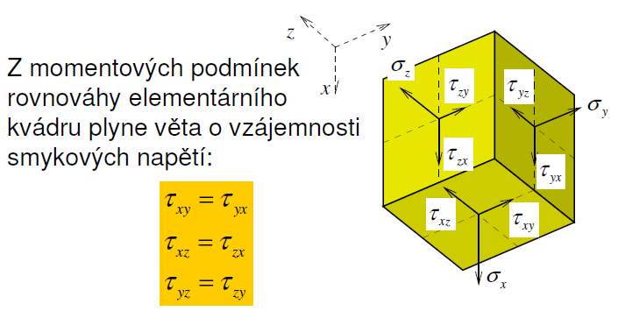
- Shrnutí postupu výpočtu (podrobnosti viz dále)
- Spočteme v_{Ed}
- Spočteme potřebnou plochu výztuže a_{s,s,req}, na základě které provedeme návrh výztuže
- Pro navrženou výztuž spočteme únosnost ve smyku styčné plochy v_{Rd} (uvažujeme skutečný stupeň vyztužení, nezapomeneme na omezení hodnotou )
- Posoudíme podmínku pro podélné smykové napětí ve styčné ploše
- Pokud je navržená výztuž větší, než výztuž z hlediska smyku, napíše se, že v prvku bude pouze svislá výztuž navržená z hlediska smyku. V opačném případě se napíše, že v prvku bude pouze svislá výztuž navržená na spřažení.
- Podélné smykové napětí na styku prefa a mono části se spočte jako:
kde: β je poměr podélné síly v ploše monolitické části průřezu ku celkové podélné síle v tlačené části průřezu (F_{cj}/F_{c}), v našem případě β = 1,0, jelikož neutrálná osa bude ležet v monolitické části,
z je rameno vnitřních sil (viz posouzení trámu),
b_{i} je šířka styčné plochy, v našem případě uvažujeme délku uložení panelů 35 mm, tedy b_{i} = b_{T} – 2*35.
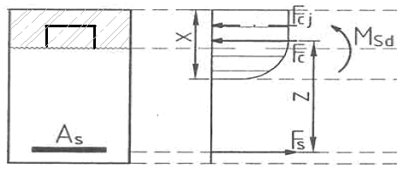
- Návrhová únosnost ve smyku styčné plochy je dána vztahem:
kde: c, μ jsou součinitele závislé na drsnosti styčné plochy (viz pomůcky),
f_{ctd} je návrhová pevnost betonu v tahu, spočte se z charakteristické pevnosti f_{ctk,0.05} (viz pomůcky)
σ_{n} je normálové napětí působící kolmo na styčnou plochu, uvažujeme σ_{n} = 0,
ρ je stupeň vyztužení styčné plochy spřahovací výztuží, viz dále,
α je úhel mezi prutem spřahovací výztuže a smykovou plochou, pruty budou kolmé na povrch betonu, takže α = 90°,
ν je redukční součinitel pevnosti betonu při porušení smykem,
- V uvedeném vztahu je jedinou neznámou stupeň vyztužení ρ. Pokud jej stanovíme, budeme schopni navrhnout výztuž. Jelikož musí platit podmínka spolehlivosti:
můžeme po dosazení vyjádřit a upravit:
V našem případě lze vztah zjednodušit a dostat vzorec pro požadovaný stupeň vyztužení:
- Stupeň vyztužení se stanoví jako podíl plochy výztuže a velikosti styčné plochy prefabrikované a monolitické části. Pro 1 metr (1000 mm) délky trámu:
- Na 1 metru trámu bude tedy potřeba plocha spřahovací výztuže o velikosti:
- Výztuž navrhneme ve formě dvoustřižných třmínků, profil 6 – 8 mm (tj. návrh bude ve tvaru „Třmínek dvoustřižný Ø_{tř} = X à Y mm (a_{s,s,prov} = Z mm²)“)
- Skutečný stupeň vyztužení bude:
- Poznámka: Vzhledem k průběhu posouvající síly na prostém nosníku by samozřejmě bylo možné ve střední části trámu provést spřahovací výztuž řidší. Ve cvičení nebudeme dělat.

